>建材生产运输（基于LCA的建材生产能耗及污染物排放清单分析_王婧张旭黄志甲_同济大学机械学院,同济大学机械学院,安徽工业大学建筑工程学院上海200092,上海200092,安徽马鞍山243002）

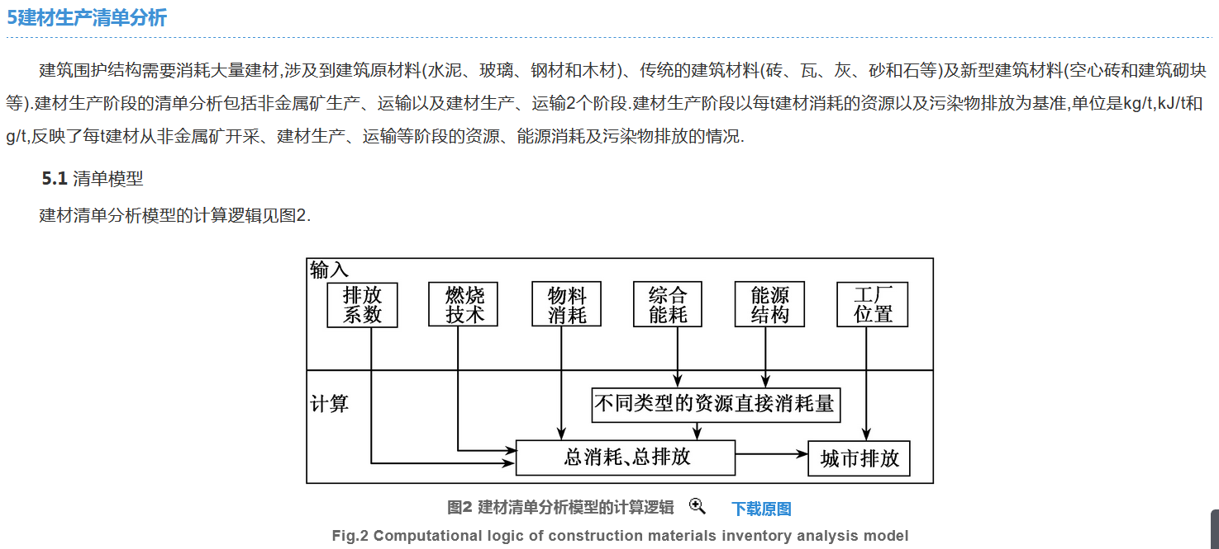

建筑围护结构需要消耗大量建材,涉及到建筑原材料(水泥、玻璃、钢材和木材)、传统的建筑材料(砖、瓦、灰、砂和石等)及新型建筑材料(空心砖和建筑砌块等)建材生产阶段的清单分析包括非金属矿生产、运输以及建材生产、运输2个阶段.建材生产阶段以每t建材消耗的资源以及污染物排放为基准,单位是kglt.KuJt和g/t,反映了每t建材从非金属矿开采、建材生产、运输等阶段的资源、能源消耗及污染物排放的情况.

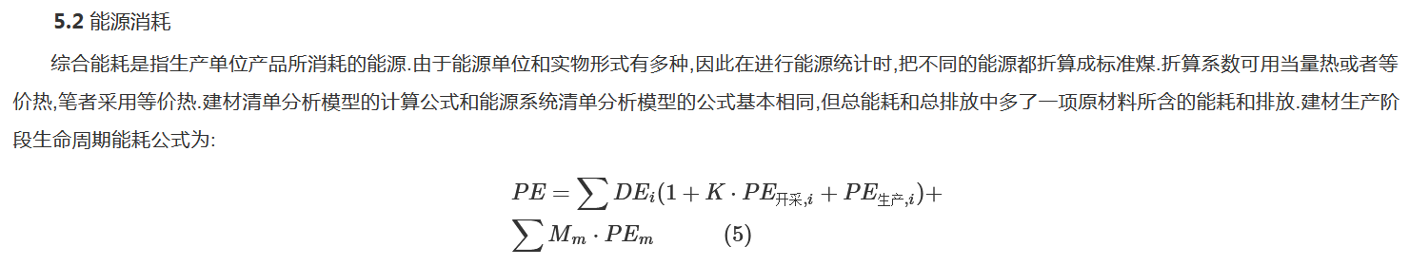

式中,PE为建材生产阶段生命周期能耗,KJt或kJ/GJ;DE为建材生产直接消耗的能源量,kJ/tM为物料消耗系数,kgltim分别为能源种类、原材料种类.式(5)第1个互和能源上游阶段生命周期能耗计算公式1)相同.括号内第1项表示建材生产的直接能耗,后2项是能源上游阶段的能耗.第2个夏是建材生产过程中原材料的生命周期能耗.同能源清单模型一样,建材清单模型也需要进行自身迭代.此处不考虑城市排放.

1. 由图3可知,6种建筑原材料生产的生命周期总能耗由大到小依次为:钢材34.83 GUJt,玻璃19.94 GJt,矿渣棉19.48 GJIt.水泥6.76 GJt,石膏2.58 GJt,石灰5.69 G.JI0.6种块材为:粉煤灰砌块2.36 GUJt实心粘士砖2.1GJ/t,混凝土小砌块1.62GJt,粘士空心砖0.97 GJt,非烧结粘士砖0.85 GJt,草砖0.14 GUJt.钢材的生命周期总能耗最大,属高耗能工业产品,通过技术改造降低钢生产的过程能耗,从源头上控制资源和能源消耗势在必行.
2. 建筑原材料中水泥的PM· o和CO排放量较大,分别为4.9和5.5 kglt玻璃的SO,和NO排放较大,分别为4.0和2.6 kglt虽然石灰生产的能耗比玻璃低很多,但其生命周期COz排放基本相同,这是由于石灰生产过程中的石灰石分解出大量的COz所致.

c． 粉煤灰砌块和混凝土小砌块中含水泥消耗较多,所以生命周期总能耗和总排放在6种砌块中较大.实心粘士砖烧制过程大量消耗燃煤,造成能耗和某些污染物排放居第2位,其中SO-为1.1 kgltCO-为209 kght.2010年我国所有城市将禁止使用实心粘土砖,全国实心粘士砖产量控制在4-000×10°块以下.非烧结粘士砖的总能耗比粘士空心砖少;但是PMo,CO和COz的排放量较大,分别为0.5,0.6和131 kg/t,这是因为非烧结粘土砖用水泥做固化剂的缘故.

d.草砖的各项指标均为最小说明该建材的环境友好性最佳.它既节省建材生产能耗,，传热系数也很低,具有很好的保温特性,节能且污染物排放量也很小此外,草砖也可以起到促进秸杆回收利用,改善我国北方农村地区,特别是贫困地区的住房条件,提高农村住房的保温性能节约冬季采暖燃煤和家庭开支的作用.草砖房在我国北方地区发展前景广阔.

e．水泥是建筑的主要原材料,同时也是新型建筑材料(非烧结砖、粉煤灰、砌块和混凝土砌块等)的主要原料,因此减少水泥生产的能耗和污染物排放,是提高新型建筑的生命周期环境性能、促进新型建筑推广应用的关键.

f.由于清单分析的结果以多种表格表示,难以反映生态环境问题的总体特征和趋势;尤其在政策支持和消费支持方面缺乏可理解性,因此在将LCA的分析结果应用于社会实践时,必须提供简单、可信的社会价值判断指标.越来越多的LCA研究开始考虑LCIA,其方法论成为目前LCA领域内的研究热点.从清单分析转向影响评价,也是LCA方法的发展新方向.